德国新一代爱情小说代言人科妮·吕贝克 推 荐

作者简介：
德国年轻一代青春写手，科妮·吕贝克（Conni Lubek）的专业是心理学以及剧本创作。她曾在汉堡的一个很大的广告公司从事广告文案工作，在那里她度过了10年时光。现在科妮·吕贝克的职业是自由撰稿人以及作家。并且她还是广受好评的博客“Lapared”的作者。
《爱与不爱之间》出版一个月之内已经销售20,000册，前作《如何失恋》（ANLEITUNG ZUM ENTLIEBEN) 已经销售了 50.000册。

德国人生性喜好哲理，思辨。即便是感情故事，头脑依然不肯袖手旁观。这不，吕贝克的爱情小说里也出现了一个非常可爱的哲学家。这就是封面上一脸无辜的玩偶——科尔德·洛克，他是小说中重要角色。洛克工作地点在汉堡的中心的一个舒适漂亮的白色沙发上。他可是有哲学，德语文学以及原子物理的三个学位。事实上，他是男主人公119送给莱帕哈德的一个礼物。在书中，她与莱帕哈德一起面对着种种感情问题。

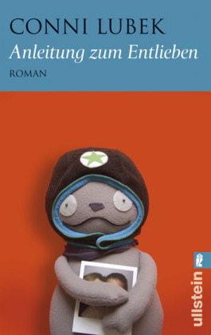
中文书名：《如何失恋》
德文书名：ANLEITUNG ZUM ENTLIEBEN
作 者：Conni Lubek
出 版 社：Ullstein Buchverlage GmbH
代 理 人：ANA
页 数：320
出版时间：2008年6月
代理地区：中国大陆、台湾
审读资料：样书
类 型：文学
*已经销售了 50.000册，德语畅销书
*版权已授：韩国（Munhakdongne）

内容简介：
一见钟情最遗憾的是，只有一个人是这么觉得的。女孩莱帕哈德爱上了119.。他们是朋友，最无奈的那一种。好吧，虽然目前没有谈情说爱，未来却依旧可能改变。只要他们还是朋友，还不时互相依偎，哪怕119只是用她来填补空虚，驱走寂寞。

莱帕哈德和119，两个三十几岁生活在大城市里面的脾气暴躁的单身者。而他们的“超越友谊的友谊”已经持续了整整两年，从他们在第一个共同的假期一起去泡了温泉开始。
然而现在，莱帕哈德决定不再去爱119了。她决定停止去争取，停止去希望，停止再穿不舒服的内衣。她决定找一个爱她的男人结婚，生小孩。但是事实总是与愿望相悖。他们分开了，再标准不过的分手。一切都如此正常，如果把内心的无比纠结，把自己放纵于利口酒和无节制的性关系，孩子一样不讲道理的辱骂以及肠康复研讨会等等状况都认为是分手后的正常的表现的话。

事情总有峰回路转的时候。莱帕哈德认识了迪克，一个狂热的荷兰人，通过迪克的爱让莱帕哈德找回了自我。还有劳伦斯，一个周围围绕着高尔夫俱乐部，豪华游轮以及可瑞加标签的气息的男人。莱帕哈德发现了她再次寻找爱情的机会。但是正当她决定开始享受新的爱情的到来的时候，119又再次出现在她面前……
 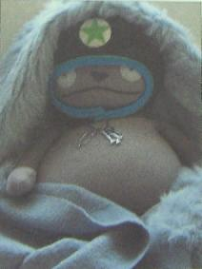 （洛克已经决定自己过自己的生活了。）

媒体评价：
“你会笑死的。” ----Madame杂志

“吵吵闹闹，奇妙无比。”----Max

“让你迅速沦陷的阅读体验。得不到回报的爱情会如此甜蜜”----《年轻》杂志（Young）

谢谢您的阅读！
请将反馈信息发至： 夏蕊
安德鲁﹒纳伯格联合国际有限公司北京代表处
北京市海淀区中关村大街甲59号中国人民大学文化大厦1705室，100872
电 话：010-82504406
传 真：010-82504200
Email：susan@nurnberg.com.cn
Http://www.nurnberg.com.cn
新浪微博：http://weibo.com/nurnberg
豆瓣小站：http://site.douban.com/110577/

